PEDIDO DE PROVIDÊNCIA Nº /2025

Reitera o Pedido de Providências, número 1719/2025, de limpeza e roçada do espaço público entre a Rua João Aloysio Allgayer e a Rua Milton Artur Winter, no Bairro Lomba Grande.

Solicita-se, após os trâmites regimentais, que seja enviada cópia da presente proposição ao Poder Executivo, para que realize as seguintes providências:

Limpeza e roçada do espaço público entre a Rua João Aloysio Allgayer e a Rua Milton Artur Winter, no Bairro Lomba Grande.

A vegetação do local está alta, sendo uma área de grande circulação onde a comunidade costuma aproveitar para desfrutar bons momentos.

Diante do acima exposto e sabedores da atenção de Vossa Excelência aos anseios da comunidade, contamos com seu apoio no atendimento deste pedido o mais breve possível.

Novo Hamburgo, 02 de outubro de 2025.

Vereadora Daia Hanich

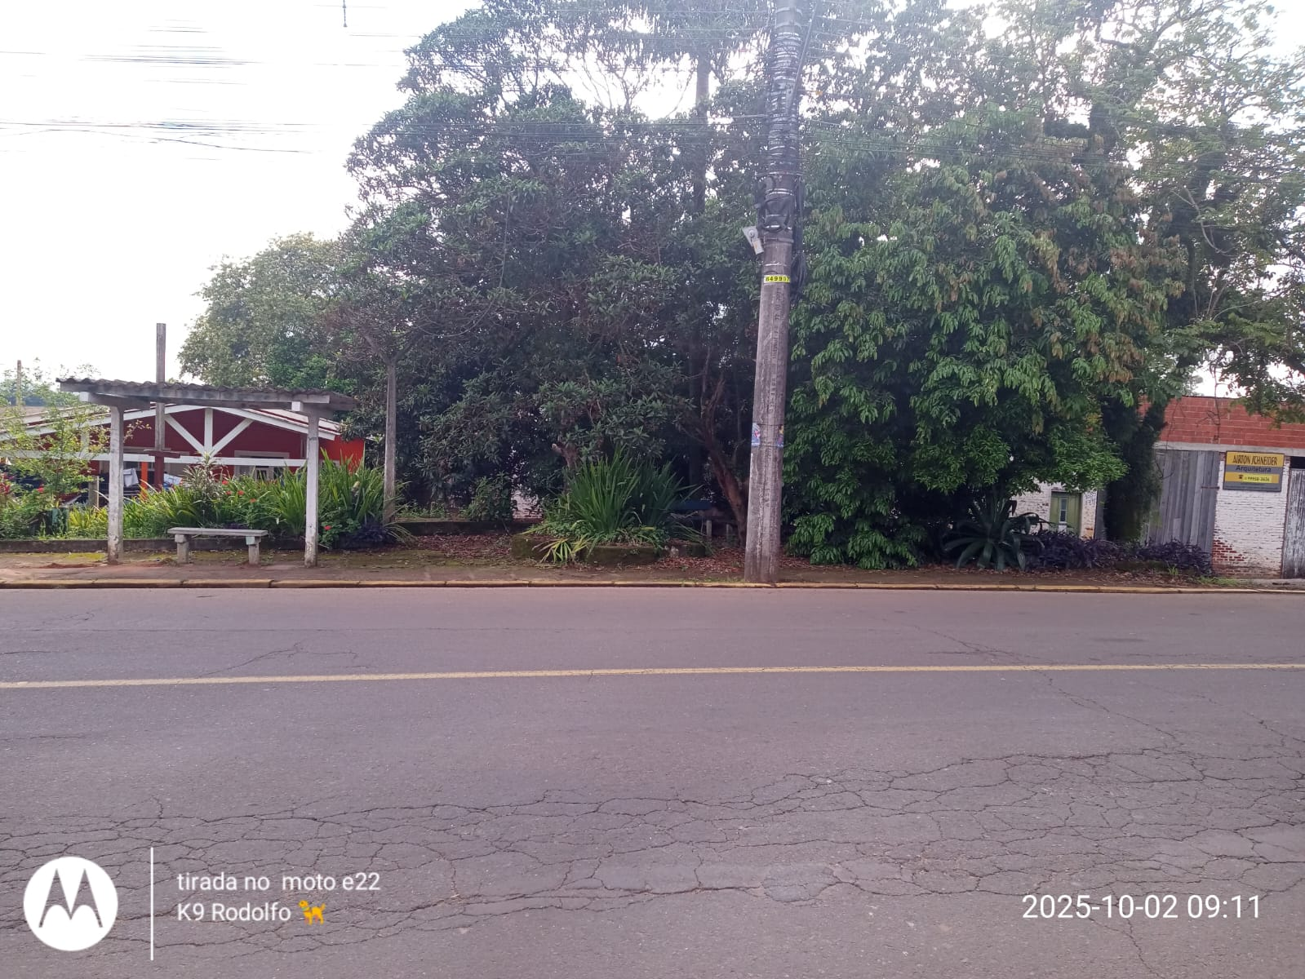
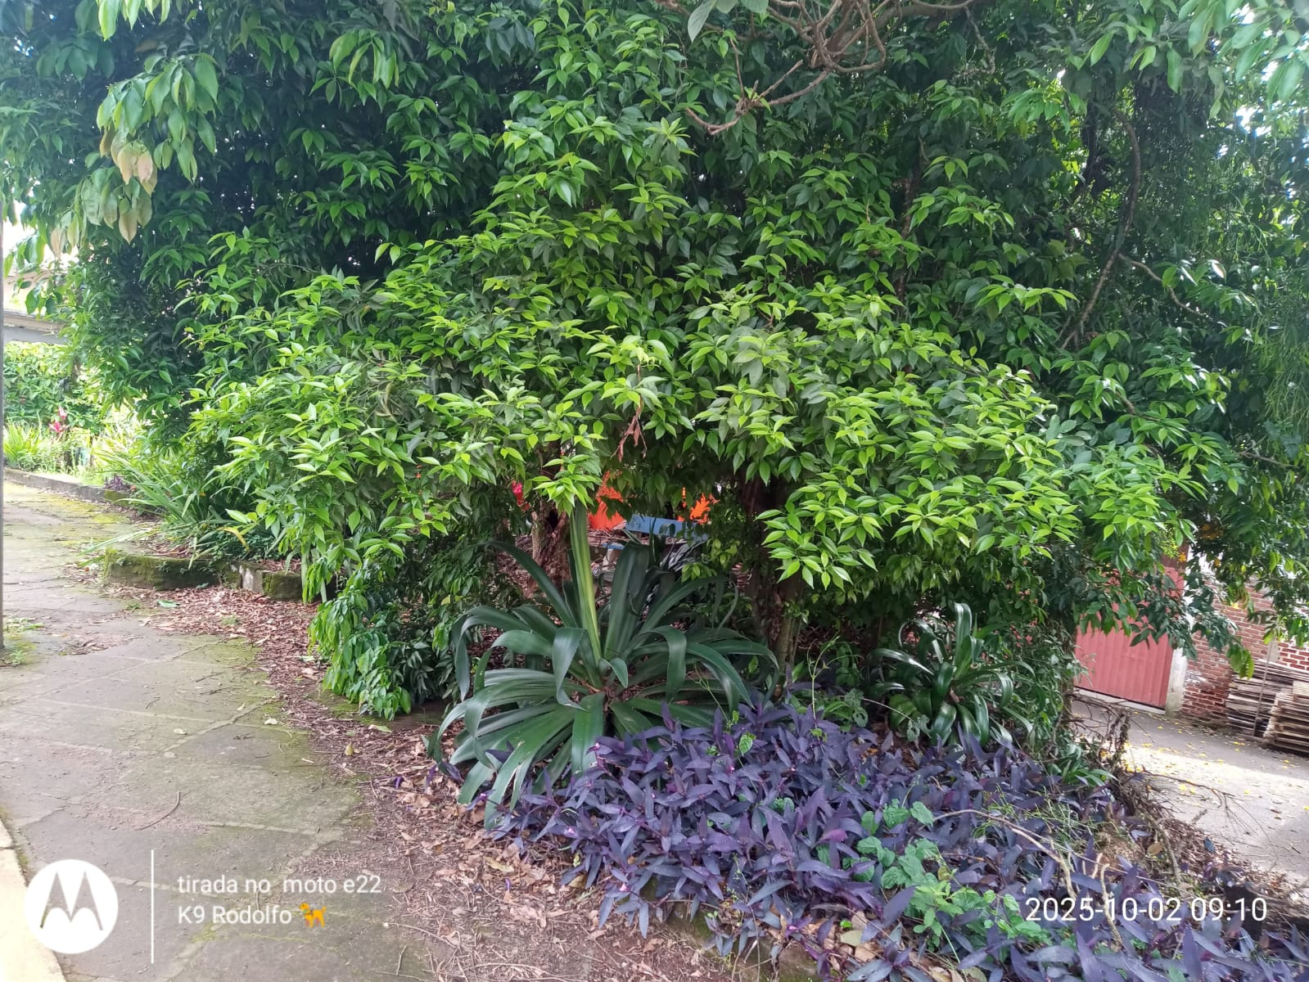

Obs.: Redação conforme original da autora.

